Trần Phạm Thiên Ân

Lớp: CNPM2

PHÁT TRIỂN PHẦN MỀM HƯỚNG ĐỐI TƯỢNG

BÀI TẬP TUẦN 5-LAB 1

**Thực hành 1:** Sử dụng ngôn ngữ lập trình C# để tính và hiển thị chu vi, diện tích của hình chữ nhật có chiều dài a và chiều rộng b được nhập vào từ bàn phím.

**\* Phân tích đề bài:**

− Vào: chiều dài a, chiều rộng b.

− Ra: Chu vi P, diện tích S.

{Chương trình này thực hiện nhập chiều dài a và chiều rộng b từ bàn phím. Tính và hiển thị chu vi và diện tích của hình chữ nhật}

Code:

using System;

class Program

{

static void Main()

{

Console.Write("Nhap chieu dai a: ");

double a = Convert.ToDouble(Console.ReadLine());

Console.Write("Nhap chieu rong b: ");

double b = Convert.ToDouble(Console.ReadLine());

double P = ((double)a + b) * 2;

double S = (double)a * b;

Console.WriteLine("Chu vi hinh chu nhat: " + P);

Console.WriteLine("Dien tich hinh chu nhat: " + S);

}

}

Màn hình kết quả:

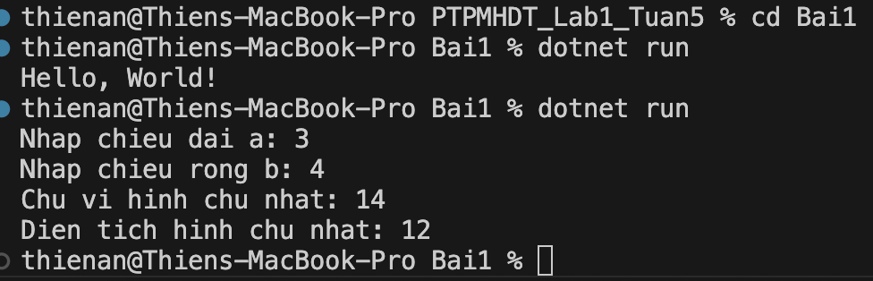

**Thực hành 2: Tìm số lớn hơn trong 2 số nguyên a và b được nhập vào từ bàn**

**phím.**

**Code:**

using System;

class Program

{

static void Main()

{

Console.Write("Nhap so nguyen a: ");

int a = Convert.ToInt32(Console.ReadLine());

Console.Write("Nhap so nguyen b: ");

int b = Convert.ToInt32(Console.ReadLine());

if (a > b)

{

Console.WriteLine("So lon hon la: " + a);

}

else if (b > a)

{

Console.WriteLine("So lon hon la: " + b);

}

else

{

Console.WriteLine("Hai so bang nhau.");

}

}

}

Màn hình kết quả:

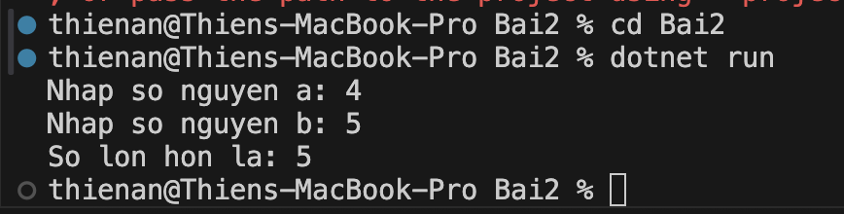

**Thực hành 3: Tìm số có giá trị lớn nhất trong 3 số nguyên a, b, c được nhập vào**

**từ bàn phím.**

**Code:**

using System;

class Program

{

static void Main()

{

Console.Write("Nhap so nguyen a: ");

int a = Convert.ToInt32(Console.ReadLine());

Console.Write("Nhap so nguyen b: ");

int b = Convert.ToInt32(Console.ReadLine());

Console.Write("Nhap so nguyen c: ");

int c = Convert.ToInt32(Console.ReadLine());

int max;

if (a >= b && a >= c)

max = a;

else if (b >= a && b >= c)

max = b;

else

max = c;

Console.WriteLine("So lon nhat la: " + max);

}

}

**Màn hình kết quả:**

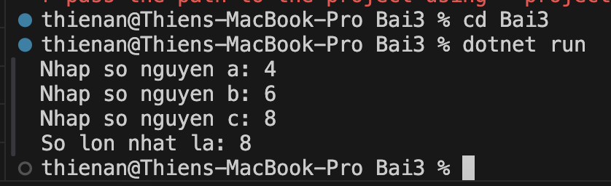

**Thực hành 4: Cho biết một tháng có bao nhiêu ngày. Biết tháng, năm được nhập**

**vào từ bàn phím.**

**Code:**

using System;

class Program

{

static void Main()

{

Console.Write("Nhap thang (1-12): ");

int month = int.Parse(Console.ReadLine());

Console.Write("Nhap nam: ");

int year = int.Parse(Console.ReadLine());

int days;

switch (month)

{

case 1: case 3: case 5: case 7: case 8: case 10: case 12:

days = 31;

break;

case 4: case 6: case 9: case 11:

days = 30;

break;

case 2:

if ((year % 400 == 0) || (year % 4 == 0 && year % 100 != 0))

days = 29;

else

days = 28;

break;

default:

Console.WriteLine("Thang khong hop le!");

return;

}

Console.WriteLine($"Thang {month} nam {year} co {days} ngay.");

}

}

**Màn hình kết quả:**

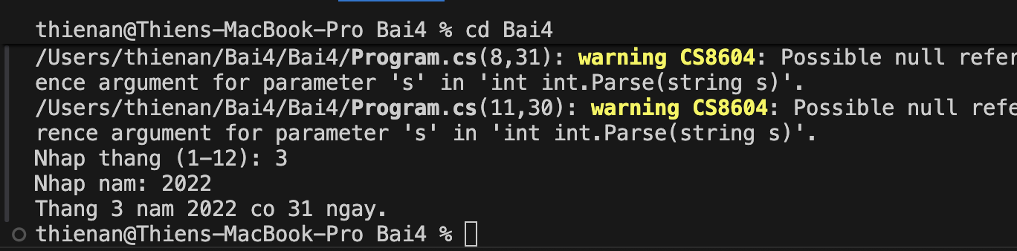

**Thực hành 5: Viết chương trình nhập vào một số nguyên n. Cho biết:**

a) n là số chẵn hay số lẻ?

b) n là số âm hay số không âm?

Code:

using System;

class Program

{

static void Main()

{

Console.Write("Nhap so nguyen n: ");

int n = Convert.ToInt32(Console.ReadLine());

// a) Kiểm tra chẵn hay lẻ

if (n % 2 == 0)

{

Console.WriteLine($"{n} la so chan.");

}

else

{

Console.WriteLine($"{n} la so le.");

}

// b) Kiểm tra âm hay không âm

if (n < 0)

{

Console.WriteLine($"{n} la so am.");

}

else

{

Console.WriteLine($"{n} la so khong am.");

}

}

}

**Màn hình kết qủa:**

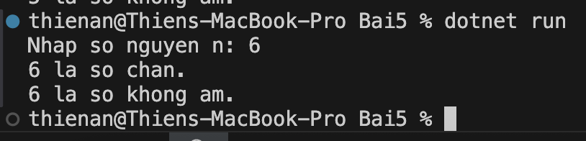

**Thực hành 6: Viết chương trình nhập vào 2 số thực dương chỉ chiều dài và chiều rộng của hình chữ nhật. In ra màn hình chu vi và diện tích của hình chữ nhật đó.**

**Code:**

using System;

class Program

{

static void Main()

{

Console.Write("Nhap chieu dai (so thuc duong): ");

double dai = Convert.ToDouble(Console.ReadLine());

Console.Write("Nhap chieu rong (so thuc duong): ");

double rong = Convert.ToDouble(Console.ReadLine());

if (dai <= 0 || rong <= 0)

{

Console.WriteLine("Chieu dai va chieu rong phai la so thuc duong!");

return;

}

double chuVi = 2 * (dai + rong);

double dienTich = dai * rong;

Console.WriteLine($"Chu vi hinh chu nhat: {chuVi}");

Console.WriteLine($"Dien tich hinh chu nhat: {dienTich}");

}

}

**Màn hình kết quả:**

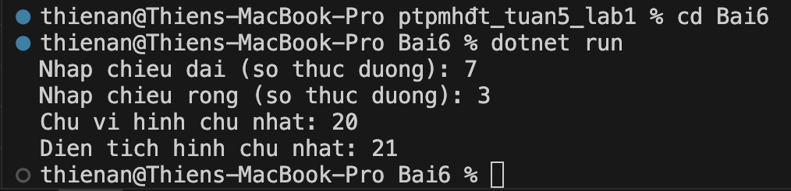

**Thực hành 7: Viết chương trình nhập vào ba số thực chỉ độ dài của ba đoạn thẳng. Kiểm tra nếu ba đoạn thẳng này lập thành được một tam giá thì hiển thị chu vi và diện tích của tam giác đó.**

**Code:**

using System;

class Program

{

static void Main()

{

Console.Write("Nhap do dai canh a: ");

double a = double.Parse(Console.ReadLine());

Console.Write("Nhap do dai canh b: ");

double b = double.Parse(Console.ReadLine());

Console.Write("Nhap do dai canh c: ");

double c = double.Parse(Console.ReadLine());

if (a > 0 && b > 0 && c > 0 &&

a + b > c && a + c > b && b + c > a)

{

double P = a + b + c;

double p = P / 2;

double S = Math.Sqrt(p * (p - a) * (p - b) * (p - c));

Console.WriteLine($"Chu vi tam giac: {P}");

Console.WriteLine($"Dien tich tam giac: {S}");

}

else

{

Console.WriteLine("Ba doan thang khong lap thanh mot tam giac hop le.");

}

}

}

**Màn hình kết quả:**

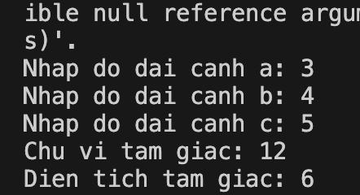

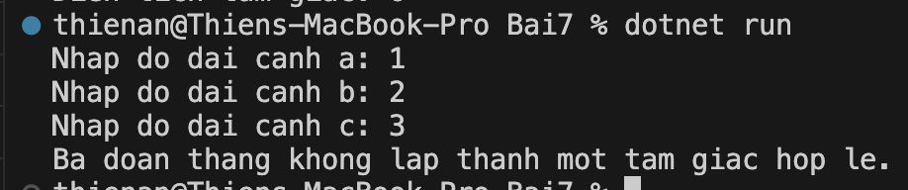

**Thực hành 8: Viết chương trình giải phương trình bậc 2: ax2 + bx + c = 0.**

**Code:**

using System;

class Program

{

static void Main()

{

Console.Write("Nhap he so a: ");

double a = double.Parse(Console.ReadLine());

Console.Write("Nhap he so b: ");

double b = double.Parse(Console.ReadLine());

Console.Write("Nhap he so c: ");

double c = double.Parse(Console.ReadLine());

if (a == 0)

{

// Phương trình bậc 1: bx + c = 0

if (b == 0)

{

if (c == 0)

Console.WriteLine("Phuong trinh co vo so nghiem.");

else

Console.WriteLine("Phuong trinh vo nghiem.");

}

else

{

double x = -c / b;

Console.WriteLine($"Phuong trinh co nghiem duy nhat: x = {x}");

}

}

else

{

double delta = b * b - 4 * a * c;

if (delta < 0)

{

Console.WriteLine("Phuong trinh vo nghiem.");

}

else if (delta == 0)

{

double x = -b / (2 * a);

Console.WriteLine($"Phuong trinh co nghiem kep: x = {x}");

}

else

{

double x1 = (-b + Math.Sqrt(delta)) / (2 * a);

double x2 = (-b - Math.Sqrt(delta)) / (2 * a);

Console.WriteLine($"Phuong trinh co 2 nghiem phan biet:");

Console.WriteLine($"x1 = {x1}");

Console.WriteLine($"x2 = {x2}");

}

}

}

}

**Màn hình kết quả:**

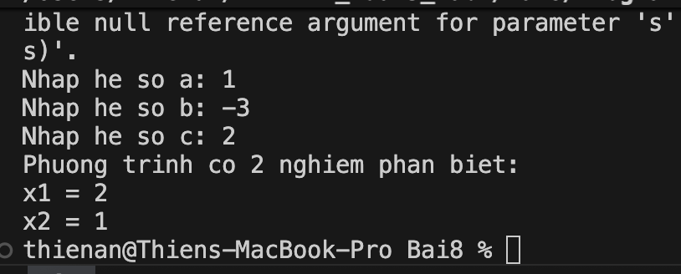

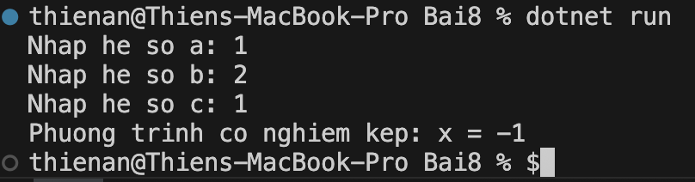

**Thực hành 9: Tính tổng các phần tử trong mảng.**

**Code:**

using System;

class Program

{

static void Main()

{

Console.Write("Nhap so phan tu cua mang: ");

int n = int.Parse(Console.ReadLine());

int[] arr = new int[n];

int sum = 0;

for (int i = 0; i < n; i++)

{

Console.Write($"Nhap phan tu arr[{i}]: ");

arr[i] = int.Parse(Console.ReadLine());

sum += arr[i];

}

Console.WriteLine("Tong cac phan tu trong mang = " + sum);

}

}

**Màn hình kết quả:**

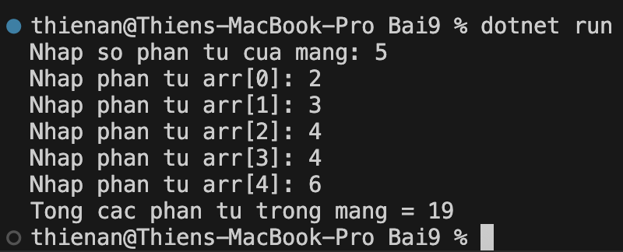

**Thực hành 10: Dùng giải thuật sắp xếp chọn (Selection Sort) để sắp xếp tăng dần mảng các số nguyên. Mảng các số nguyên được lưu trong tệp văn bản có tên là “input_array.txt”.**

**Mà hình kết quả:**

using System;

using System.IO;

using System.Linq;

class Program

{

static void Main()

{

string filePath = "input_array.txt";

if (!File.Exists(filePath))

{

Console.WriteLine("Khong tim thay file input_array.txt");

return;

}

// Đọc file và chuyển thành mảng int

string content = File.ReadAllText(filePath);

int[] arr = content.Split(new[] { ' ', '\n', '\r' }, StringSplitOptions.RemoveEmptyEntries)

.Select(int.Parse)

.ToArray();

Console.WriteLine("Mang ban dau:");

Console.WriteLine(string.Join(" ", arr));

// Selection Sort

for (int i = 0; i < arr.Length - 1; i++)

{

int minIndex = i;

for (int j = i + 1; j < arr.Length; j++)

{

if (arr[j] < arr[minIndex])

{

minIndex = j;

}

}

// Hoán đổi

int temp = arr[minIndex];

arr[minIndex] = arr[i];

arr[i] = temp;

}

Console.WriteLine("Mang sau khi sap xep tang dan:");

Console.WriteLine(string.Join(" ", arr));

}

}

**Code:**

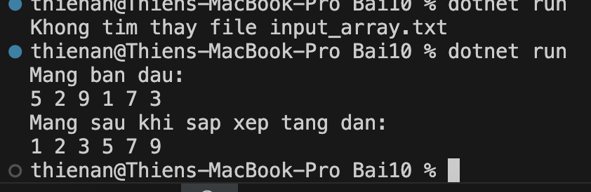

**Thực hành 11: Chèn thêm một số nguyên được nhạp vào từ bàn phím vào mảng đã sắp xếp tăng dần nhưng không làm mất tính tăng dần của mảng.**

**Code:**

using System;

using System.Linq;

class Program

{

static void Main()

{

// Ví dụ mảng đã sắp xếp sẵn

int[] arr = { 1, 3, 5, 7, 9 };

Console.WriteLine("Mang ban dau:");

Console.WriteLine(string.Join(" ", arr));

Console.Write("Nhap so nguyen can chen: ");

int x = int.Parse(Console.ReadLine());

// Tạo mảng mới có thêm 1 phần tử

int[] newArr = new int[arr.Length + 1];

int i = 0, j = 0;

bool inserted = false;

while (i < arr.Length)

{

if (!inserted && x < arr[i])

{

newArr[j++] = x;

inserted = true;

}

else

{

newArr[j++] = arr[i++];

}

}

// Nếu x lớn nhất thì chèn vào cuối

if (!inserted)

{

newArr[j] = x;

}

Console.WriteLine("Mang sau khi chen:");

Console.WriteLine(string.Join(" ", newArr));

}

}

**Màn hình kết quả:**

